«ӨМІР», «ДҮНИЕ» ДЕГЕНІҢ – АҒЫП ЖАТҚАН СУ ЕКЕН...
Пәні: қазақ тілі мен әдебиеті | Сыныбы: 7  Мұғалімнің аты-жөні: Г.Амантаева
Бөлім тақырыбы: | Уақыт – ұлы күш
Сабақ тақырыбы: | «Өмір», «дүние» дегенің – ағып жатқан су екен...
Оқу мақсаты: | 7.1.4.1 – лирикалық поэзиялық шығармалардан үзінді тыңдау, тақырыбы мен идеясын талдау  7.3.6.1 – тақырып бойынша деректер қолдана отырып мәтінде көтерілген мәселеге өз ойын дәлелдеп жеткізу
Дағдыларды дамыту: | Тыңдалым/ оқылым
Үштілділік: | уақыт – время – time; өмір –жизнь – life. living; ақын – поэт – poet; үйрену – научиться, изучать – study
Негізгі терминдер мен сөз тіркестері: | Өмір, дүние, толғандырды, әсершіл, ержеткен, әнмен әлдилеген, кеш сермеу, күресу, үйрену
Талқылау сұрақтары: | «Өмір», «дүние» дегенің – ағып жатқан су екен» деген сөзін қалай түсінесің?
Сабақ кезеңдері: | Мұғалім мен білім алушылар әрекеті
Сабақ басы:  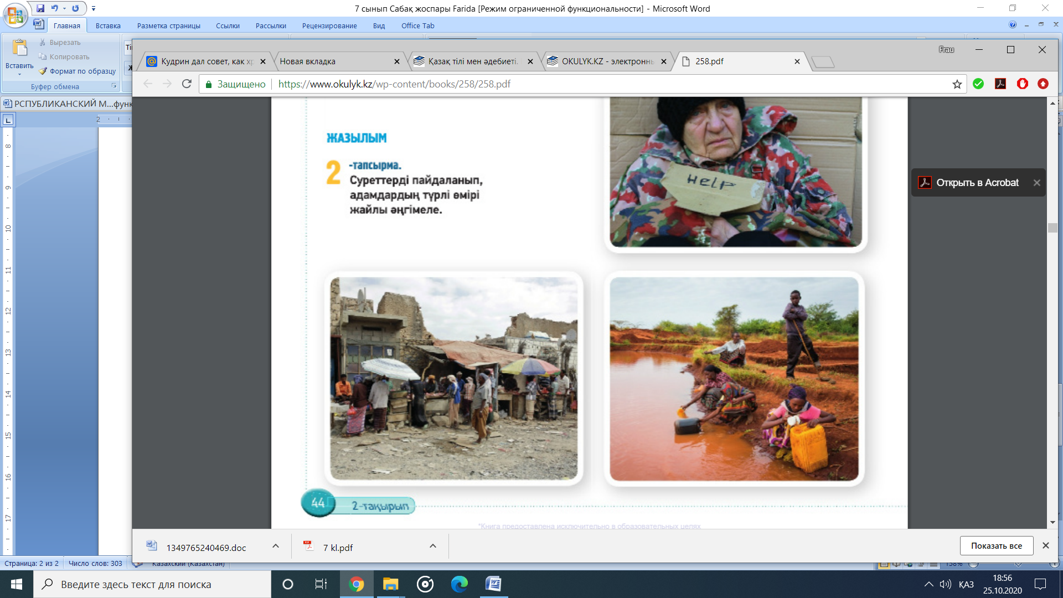  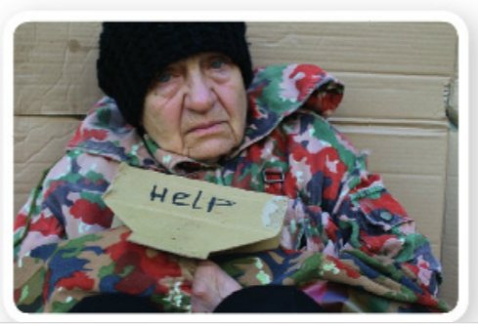 | Мақсаты: өзара тұлғалық қарым-қатынас ұйымдастыру  Психологиялық ахуал қалыптастыру  «Аман бол» әдісін қолданып, мұғалім білім алушыларды кеңес беру, тілек айтуға ұмтыландырады. Балалар: «Саған әлдеқашан зор табыс тілеймін», «Жақсы білім алғың келсе, белсенді бол», «Білімді болғың келсе, уақытты босқа өткізбе» деген сөздермен көршілес тұрған оқушыға тілек/кеңес айтып, «Аман бол» деп аяқтайды.  Сабақтың тақырыбын ашу (айтылым):  Суреттерді пайдаланып, адамдардың түрлі өмірі жайлы әңгімелеңдер.  Сұрақтар: 1. «Өмір» деген – не?  2. Абай атамыздың «Өмір, дүние дегенің – ағып жатқан су екен» деген сөзін қалай түсінесің? Өмір су тәрізді тез ағып кете ме?
Тыңдалым: | «Өмір, дүние дегенің  Ағып жатқан су екен.  Жақсы-жаман көргенің,  Ойлай берсең, у екен» | Әсемпаз болма әрнеге,  Өнерпаз болсаң, арқалан.  Сен де – бір кірпіш, дүниеге  Кетігін тап та, бар қалан!
Тыңдалым: | Мақсаты: берілген лирикалық поэзиялық шығармалардың үзіндісін тыңдап, тақырыбы мен идеясын талдау.
  Сәйкес келетін ойлар | 1-үзінді | 2-үзінді
  Уақытты тиімді пайдалан
  Өмірде өз орныңды тап
  Адамгершілік тақырыбы
  Өнер-білім тақырыбы
Оқылым алды тапсырмасы:  Үштілділікті қолдану: уақыт – время – time; өмір –жизнь – life. living; ақын – поэт – poet; үйрену – научиться, изучать – study | Мақсаты: тақырып бойынша сөздік қорын арттыру  Сөздікпен жұмыс: өмір, дүние, толғандырды, әсершіл, ержеткен, әнмен әлдилеген, кеш сермеу, күресу  Берілген жаңа сөздерді талқылап, кестені толтырады
  Зат есім | Сын есім | Етістік
  Өмір – сұрағы не?, аудармасы жизнь, ағылшынша life, living | Әсершіл – сұрағы қандай? Аудармасы впечатлительный | үйрену – сұрағы не істеу? Аудармасы научиться, изучать
Оқылым:  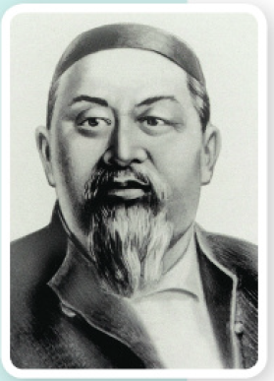 | Мақсаты: мәтінде көтерілген мәселені анықтау  Оқылым кезіндегі тапсырма: мәтіннен Абай өмірі жайлы деректерді пайдаланып, кестені толтырыңдар.  Абай өмірі – ғажап өмір. Бесікте әнмен әлдиленген ол көшпелі елде, әртүрлі рулардың салтында әсершіл болып өседі. Абай он төрт жасынан бастап өлең шығарған. Семей қаласындағы Ахмет Риза медресесінде оқыған. Медреседе ол араб, парсы тілдерін үйренеді. Шығыс ақындарының өлеңдерін оқыды. Медреседе оқып жүрген жылдарының соңында Семейдегі орыс мектебіне түсіп оқиды. Кейін балалық шағында дұрыс оқи алмаған орыс тілін қайтадан оқи бастайды. Абай орыс мәдениеті арқылы Еуропа мәдениетімен танысты.  Абай ақындықты халықтың даналығынан, тапқырлығынан, шеберлігінен үйренді. Абайды қарапайым халықтың өмірі қатты толғандырады. Олардың өмірі үшін күресті.  Абай жас ұрпаққа көп көңіл бөлді. Жағымсыз қылықтан аулақ болуға шақырды. Жасы үлкенді құрметтеуге, достыққа адал болуға, білім-ғылымды үйренуге шақырды. Жастарға уақытты тиімді пайдалану керектігін айтты. «Өмір, дүние дегенің – ағып жатқан су екен. Жақсы-жаман көргенің – ойлай берсең, у екен», – деп, өзінің ішкі уайымын жазды. «Әсемпаз болма әрнеге, өнерпаз болсаң, арқалан. Сен де – бір кірпіш, дүниеге кетігін тап та, бар қалан!», – деп, өмірден өз орнын табуды өсиет етіп қалдырды. Ол «Жасымда ғылым бар деп ескермедім, пайдасын көре тұра тексермедім. Ержеткен соң түспеді уысыма, қолымды мезгілінен кеш сермедім!» – деп, «ғылым-білімді уақытында толық игере алмадым» деп өкінді.  (Тәкен Әлімқұловтан)
  Оқу орны | Нәтижесі
  Ахмет Риза медресесі | Шығыс ақындарының өлеңдерін оқыды
  Семейдегі орыс мектебі
  Өлең жолдары | Негізгі ойы
  Әсемпаз болма әрнеге | өмірден өз орнын табуды өсиет етіп қалдырды
  Өмір, дүние дегенің
  Жасымда ғылым бар деп
Оқылымнан кейінгі тапсырма: | Мақсаты: тақырып бойынша деректер қолдана отырып мәтінде көтерілген мәселеге өз ойын дәлелдеп жеткізу  Тапсырма: Мәтіндегі ақпаратты «Төрт сөйлем» тәсілін пайдаланып айт.  Пікір. Оқыған мәтін бойынша пікіріңді бір сөйлеммен жаз.  Дәлел. Өз пікіріңді бір сөйлеммен дәлелде.  Мысал. Пікіріңді өмірмен байланыстырып, мысал келтір.  Қорытынды. Тақырып бойынша қорытынды жаса.  Мысалы: Менің ойымша, Абай жасынан әсершіл болғандықтан, ақындық жолына түсті. Себебі, ол бала кезінен халық әндері мен салт-дәстүрлерімен таныс болып, он төрт жасында өлең шығарды. Мысалы, бесік әндерін тыңдаған, көшпелі елде өскен, әртүрлі рулардың салтын білген адам халқын шын сүйетін болады. Қорытындысында айтарым, Абай ақындықты халықтың даналығынан, тапқырлығынан, шеберлігінен үйренді деген оймен келісемін.
Сабақ соңы: | Қорытындылауға арналған сұрақтар:  - «Абай өмірі – ғажап өмір» деген оймен келісесіз бе? Мысал келтіріңіз.  - Өздеріне ұнаған өсиет сөздерін келтіріңіз.  - Ақын боламын деген балаға не айтар едіңіз?
Оқушылардың сабақ бойынша рефлексиясы: | «Артықшылығы-кемшілігі-қызықты» стратегиясы арқылы жүргізіледі.
  +
  –
  қызықты
Сабақтан кейінгі мұғалім рефлексиясы: | Мұғалімнің бақылауынша, сабақта оқыту үдерісі қалай іске асты? Жоспарлаған тапсырмалардың барлығын орындауға оқушылар үлгерді ме? Сабақ барысында жоспардан тыс қандай қосымша іс әрекет қосылды, қайсы алынып тасталды?  Оқушылардың рефлексиясы бойынша, сабақ үдерісі қалай өтті? Оқушылар өз рефлексиясында қандай жауаптар ұсынған? Сіз келесі сабағыңызда өз бақылауыңыз бойынша, оқушылардың рефлексиясы бойынша нені өзгертесіз?

